İBNİ SİNA MESLEKİ VE TEKNİK ANADOLU LİŞESİ
HEMŞİRE YARDIMCILIĞINI SEÇMEYİ DÜŞÜNEN ÖĞRENCİLER İÇİN BİLGİ NOTU

Hemşire Yardımcısı; Bu programından mezun olup hemşire nezaretinde yardımcı olarak çalışır.
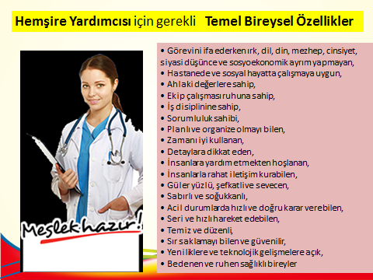

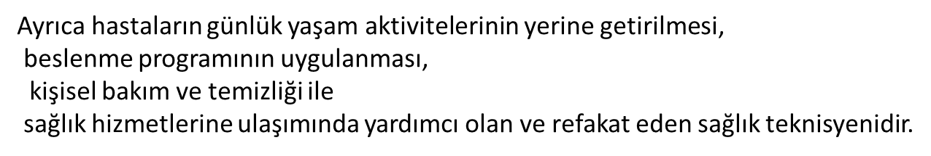

Kariyer İmkanları
Sağlık alanında yetişmiş elemanlara duyulan ihtiyaç her geçen gün artmaktadır. Bu nedenle hemşire yardımcılarının, Sağlık bakanlığın hastanelerinde, üniversitelerin ve özel sektördeki koruyucu, teşhis ve tedavi hizmeti veren kurum ve kuruluşların ilgili birimlerinde ve sayıları gittikçe artan özel hastanelerde de iş bulma şansı da artmaktadır.

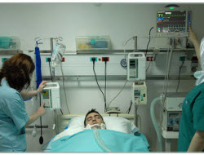
Bu bölümü bitiren öğrenciler:
-Mesleğinde çalışmaya başlayabilirler.
-LYS’ den yeterli puan alındığı takdirde 4 yıllık( Lisans) proğramlarından istediğine gidebilirler

http://adanaibnisinamtalisesi.meb.k12.tr

